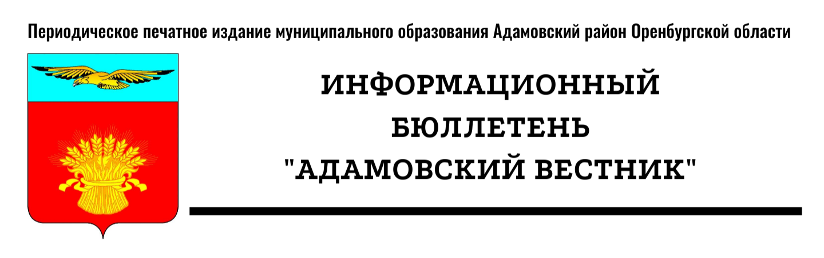
№ 1 (61) (28 января 2025 года)

I. Правовые акты


СОВЕТ ДЕПУТАТОВ
МУНИЦИПАЛЬНОГО ОБРАЗОВАНИЯ
АДАМОВСКИЙ РАЙОН
ОРЕНБУРГСКОЙ ОБЛАСТИ
пятый созыв

Р Е Ш Е Н И Е

от 20 декабря 2024 года № 352
п. Адамовка

О внесении изменений и дополнений в Устав
муниципального образования Адамовский район Оренбургской области

В соответствии с Федеральным законом от 06 октября 2003 года № 131-ФЗ «Об общих принципах организации местного самоуправления в Российской Федерации», руководствуясь статьями 20, 58 Устава муниципального образования Адамовский район Оренбургской области, Совет депутатов муниципального образования Адамовский район
РЕШИЛ:

1. Внести в Устав муниципального образования Адамовский район Оренбургской области изменения и дополнения.

1.1. В части 1 статьи 4:
- пункт 12 изложить в редакции:
«12) организация мероприятий межпоселенческого характера по охране окружающей среды, в том числе организация и проведение в соответствии с законодательством в области охраны окружающей среды общественных обсуждений планируемой хозяйственной и иной деятельности на территории соответствующего муниципального района;»;
- пункт 26 изложить в редакции:
«26) осуществление муниципального контроля в области охраны и использования особо охраняемых природных территорий местного значения;».

1.2. Часть 1 статьи 19 изложить в редакции:
«1. Совет депутатов района состоит из 15 депутатов, избираемых на основе всеобщего равного и прямого избирательного права при тайном голосовании в соответствии с федеральными законами и законами Оренбургской области, настоящим Уставом.
Представительный орган является правомочным при условии избрания не менее двух третей от установленного настоящим уставом числа депутатов.»

1.3. В части 5.1 статьи 22 Устава
слова «органов исполнительной власти Оренбургской области» заменить словами «исполнительных органов Оренбургской области».

1.4. Часть 1 статьи 23 дополнить пунктом 10.1 в редакции:
«10.1) приобретения им статуса иностранного агента;».

1.5. Абзац 4 пункта 4 части 5 статьи 24.1. изложить в редакции:
«Глава муниципального образования не может быть депутатом Государственной Думы Федерального Собрания Российской Федерации, сенатором Российской Федерации, депутатом законодательных органов субъектов Российской Федерации, занимать иные государственные должности Российской Федерации, государственные должности субъектов Российской Федерации, а также должности государственной гражданской службы и должности муниципальной службы, если иное не предусмотрено федеральными законами.»

1.6. В абзаце четвертом части 5 статьи 40 Устава
слова «органов исполнительной власти Оренбургской области» заменить словами «исполнительных органов Оренбургской области».

1.7. Статью 42 дополнить частью 6 в редакции:
«6. Органы местного самоуправления осуществляют передачу в безвозмездное владение и пользование объектов электросетевого хозяйства, находящихся в муниципальной собственности, системообразующей территориальной сетевой организации или территориальной сетевой организации, действующих в границах Оренбургской области, в случаях, порядке и на условиях, которые установлены законодательством Российской Федерации об электроэнергетике.».

2. Направить настоящее решение о внесении изменений и дополнений в Устав муниципального образования Адамовский район Оренбургской области на государственную регистрацию в Управление Министерства юстиции Российской Федерации по Оренбургской области.
Главе муниципального образования Адамовский район Оренбургской области в установленном законом порядке представить на регистрацию необходимый пакет документов в Управление Министерства юстиции Российской Федерации по Оренбургской области в течение 15 дней с момента принятия решения о внесении изменений и дополнений в Устав.

3. Опубликовать внесенные в Устав изменения и дополнения в Информационном бюллетене «Адамовский вестник» после их государственной регистрации.
Глава муниципального образования Адамовский район Оренбургской области обязан опубликовать зарегистрированное решение о внесении изменений в Устав муниципального образования в течение семи дней со дня поступления из Управление Министерства юстиции Российской Федерации по Оренбургской области уведомления о включении сведений о муниципальном правовом акте о внесении изменений в Устав муниципального образования в государственный реестр уставов муниципальных образований Оренбургской области.

4. Направить сведения об официальном опубликовании решения о внесении изменений в Устав в Управление Министерства юстиции Российской Федерации по Оренбургской области в течение 10 дней после дня его опубликования.

5. Возложить контроль за исполнением настоящего решения на постоянную комиссию по вопросам местного самоуправления, правопорядку, труду, работе с общественными и религиозными объединениями, национальным вопросам и делам военнослужащих.

6. Настоящее решение подлежит официальному опубликованию после его государственной регистрации и вступает в силу после его официального опубликования, за исключением положений пункта 1.2 части 1 настоящего решения, который вступает в силу не ранее 14 сентября 2025 года.

И. о. председателя Совета депутатов С.К.Айсенов

Глава муниципального образования С.В. Чехович

Учредители: Совет депутатов муниципального образования Адамовский район, Администрация муниципального образования Адамовский район Оренбургской области
Редакция: Администрация муниципального образования Адамовский район Оренбургской области
Главный редактор: Глава муниципального образования Адамовский район Оренбургской области С.В. Чехович
Отпечатано в Администрации муниципального образования Адамовский район Оренбургской области
462830, Оренбургская область, п. Адамовка, ул. Советская, д.81. Телефон: (35365)2-13-38
Тираж: 15 экземпляров. Бесплатно.

